TwinLine АВВ
Новое поколение навесных и
напольных оболочек
TwinLine открывает новую страницу в истории современного распределения электроэнергии. Система была испытана и соответствует требованиям международного стандарта IECN61439.

TwinLine – новая система настенных и напольных шкафов
Полноценная система в широком диапазоне размеров
TwinLine - это универсальная в решении задач серия электрошкафного оборудования: два класса изоляции, три варианта глубины, высокая степень защиты - IP55.
Широкий и гибкий диапазон размеров, высокие стандарты качества, быстрое и простое определение внутренней конфигурации - преимущества, которые получает пользователь TwinLine.
Установка оборудования в оболочки и определение внутренней конфигурации не вызовет проблем и окажется под сил даже не очень опытному пользователю, так как для этого
используется система модульных панелей CombiLine-M.
И это утверждение окажется верным как в конструкторском отделе, так и на сборочном участке.

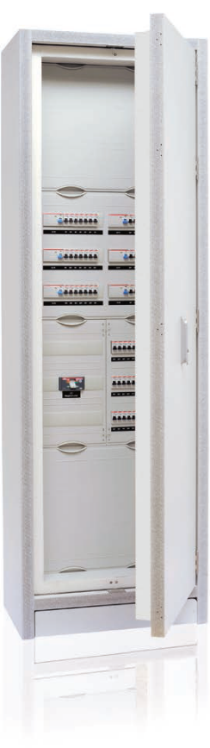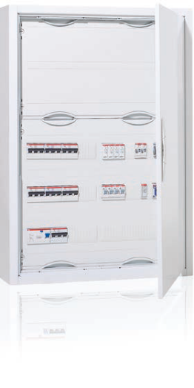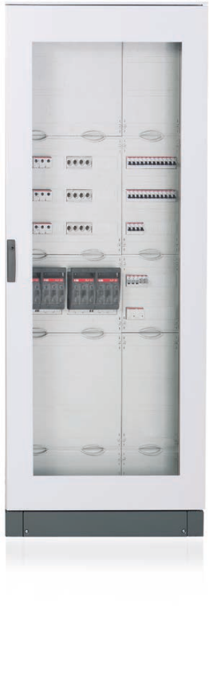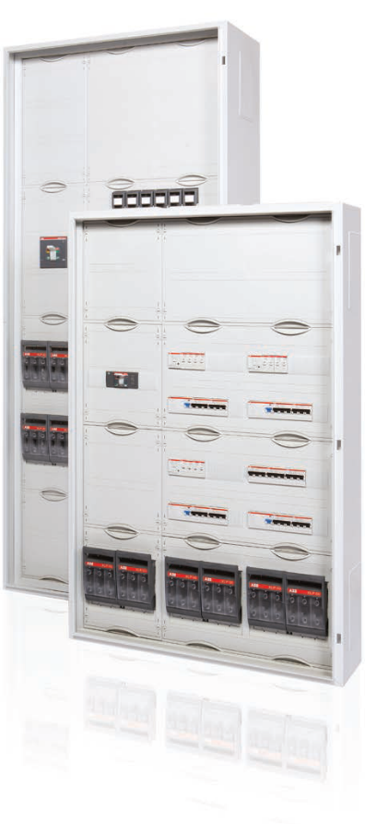
Основные преимущества системы
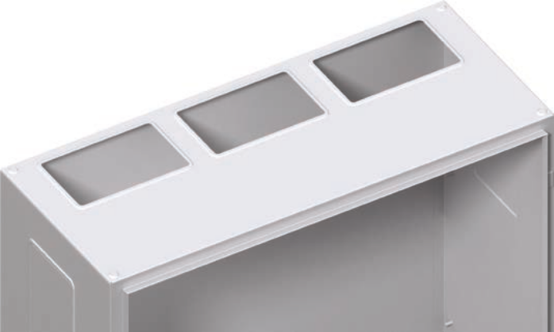
- Отверстия для ввода кабелей значительно больше
- Для установки фланцев и ввода кабеля не требуется специальный инструмент

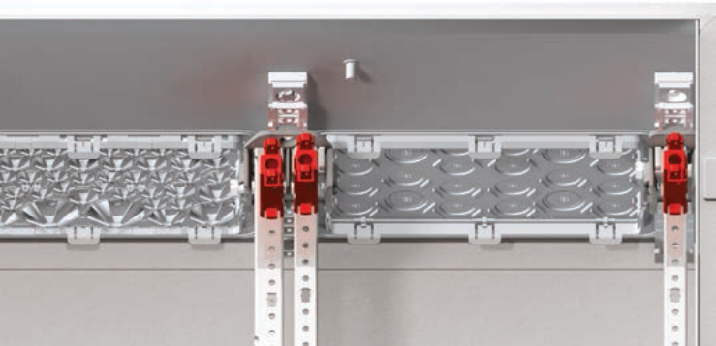
- Универсальное крепление для всех видов профилей и плат

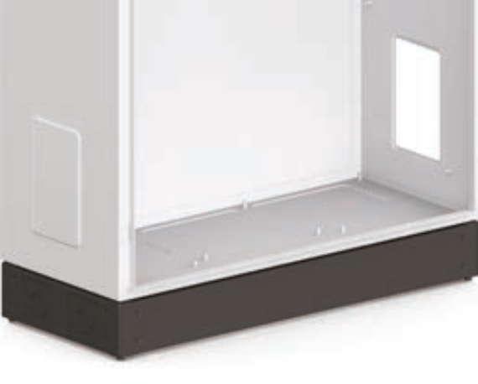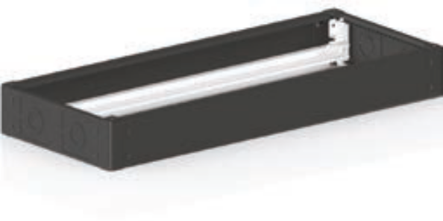
- Оболочки можно легко соединить как горизонтально, так и вертикально.
- Новый подход к созданию цоколя позволяет сэкономить время при монтаже и повысить безопасность.

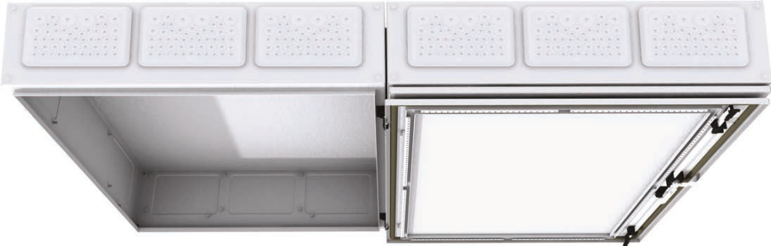
- В шкафу удобно проводить работы и монтаж аппаратов, так как угол открывания двери равен 180 градусов.
- Угол открывания двери равен 180 градусов как для отдельно стоящего шкафа, так и для шкафов, соединенных в ряд
- Дверь шкафа легко перенавесить на другую сторону благодаря новой и простой в установке запорной системе.
- Все типы оболочек (шкафов) TwinLine обеспечат степень защиты IP55 благодаря нанесенному по периметру двери уплотнению.
- С внутренней стороны двери находятся дополнительные ребра жесткости, которые повышают устойчивость и сохраняют жесткость при установке оборудования на дверь.

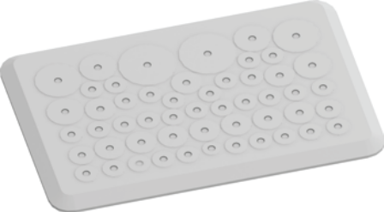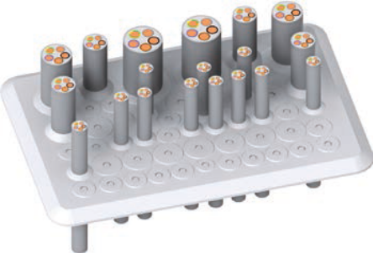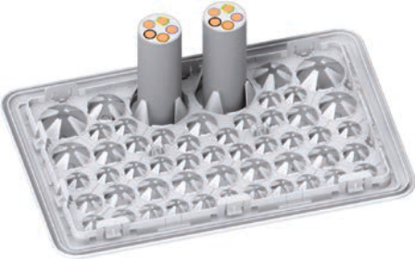

Новая серия фланцев для TwinLine - это комфорт и экономия времени. Для установки фланцев и ввода кабеля не нужен специальный инструмент: все операции можно осуществить вручную. Все виды представленных в каталоге фланцев позволяют получить степень защиты IP55.

Система распределительных модулей CombiLine-M

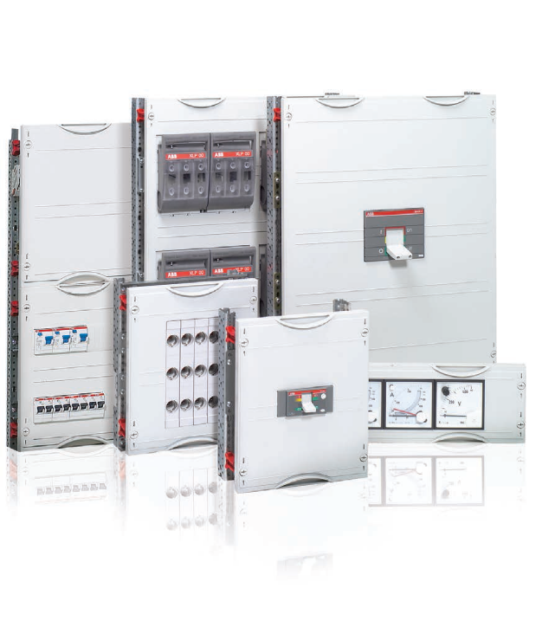

Система модулей CombiLine-M упростит задачу определения внутренней конфигурации оболочек и поможет сократить время ее решения.
Простота, скорость и надежность – три основных качества систем, говорящие сами за себя.
Все отдельные детали, необходимые для сборки модуля, упакованы и поставляются в виде набора, вместе с инструкцией по сборке.

